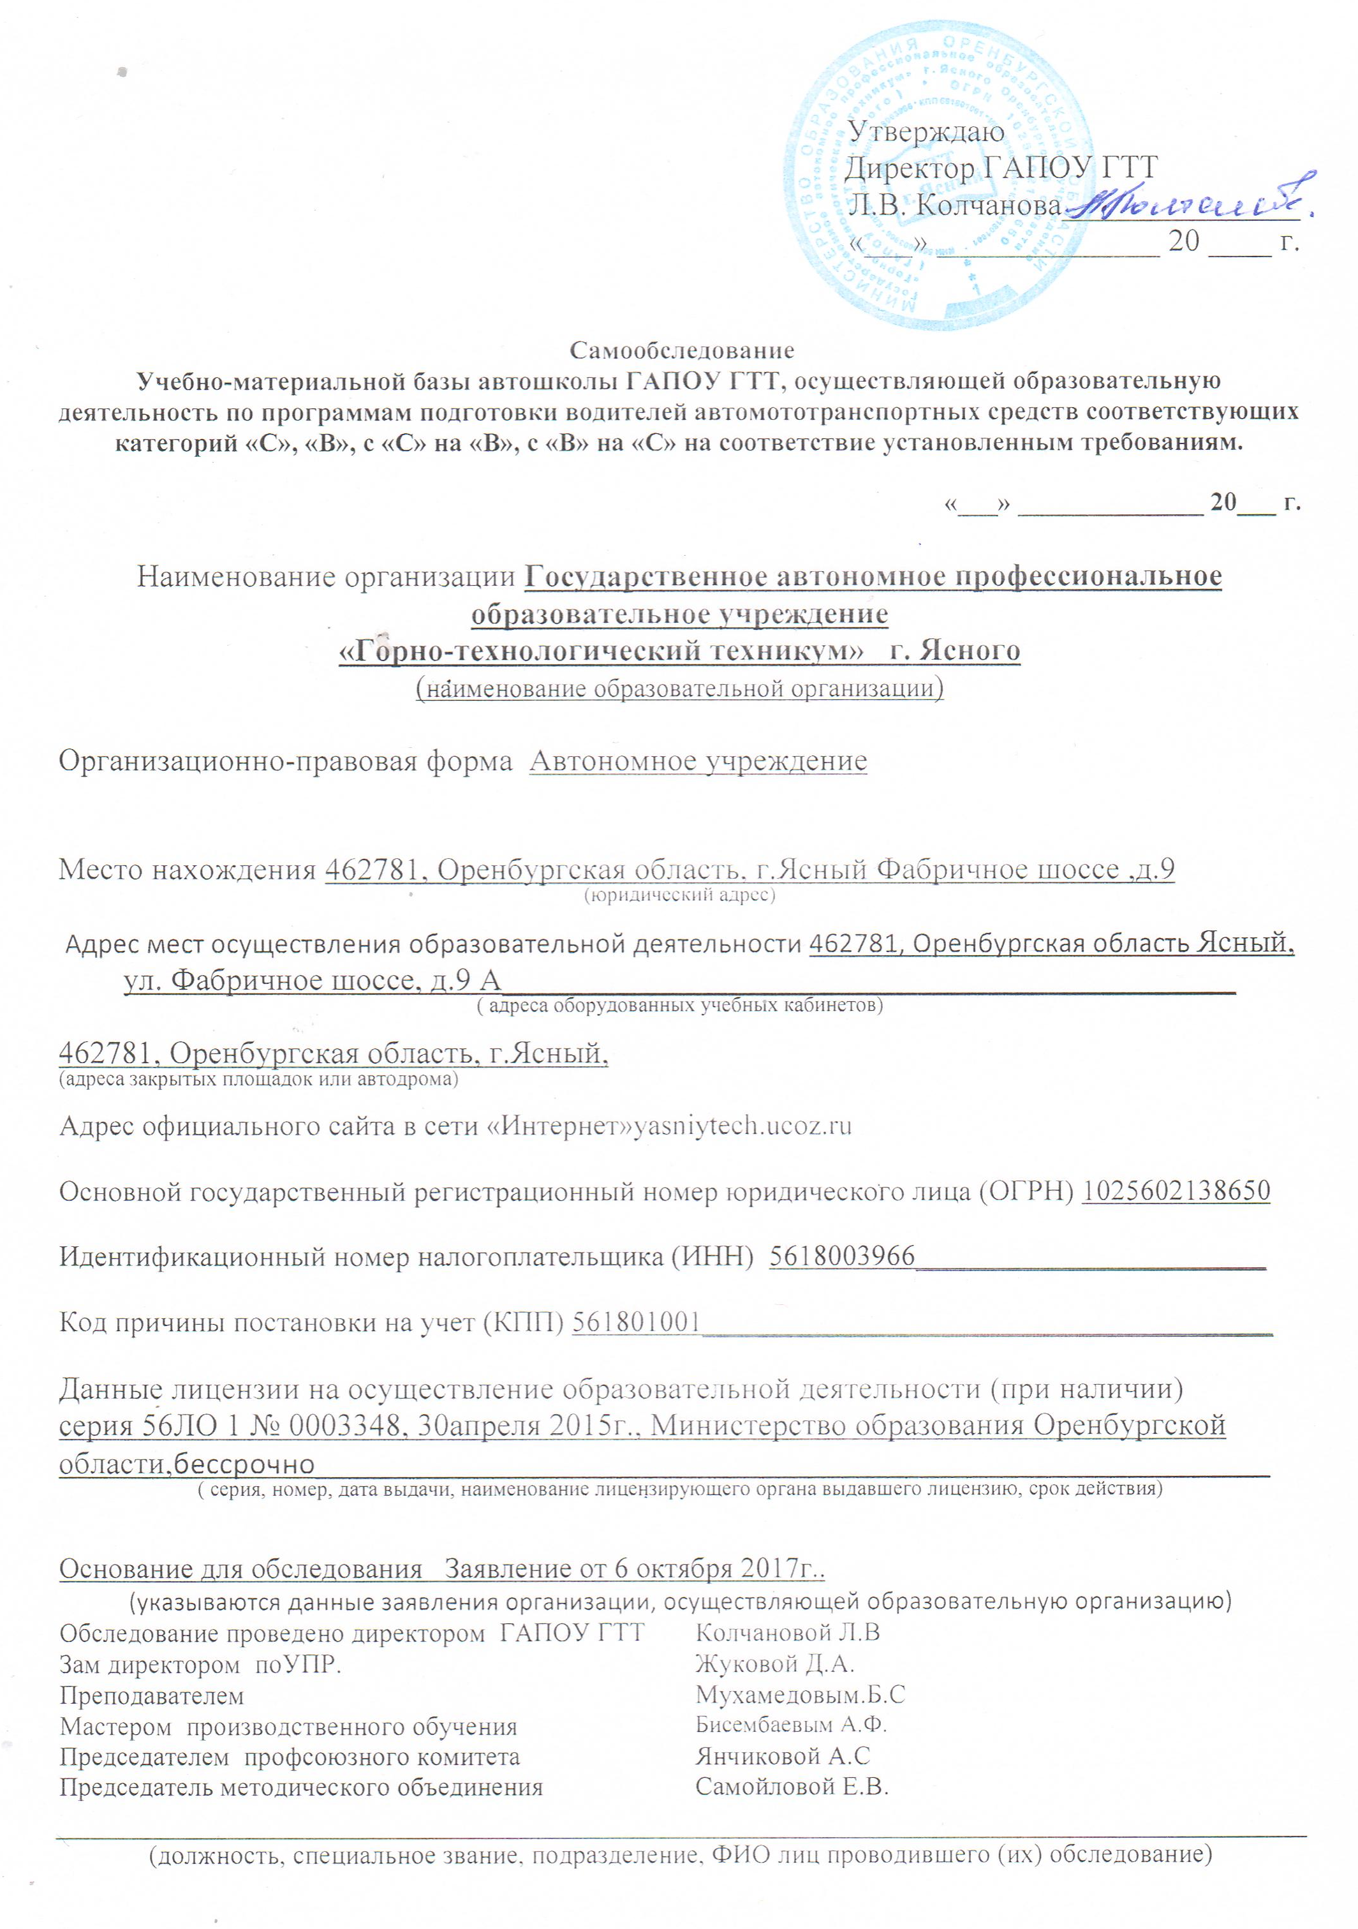

I.Сведения о наличии в собственности или на ином законном основании оборудованных учебных транспортных средств
Сведения | Номер по порядку
 | 1 | 2 | 3 | 4 | 5 | 6 | 7
Марка, модель | Renault Logan (SR) | ВАЗ2106 | ЗИЛ-ММЗ | Renault Logan (SR) | ВАЗ21093 | ГАЗ-САЗ  3507
Тип транспортного средства | Легковой седан | Легковой седан | Грузовые самосвалы | Легковой седан | Легковой седан | Прочие спец. автом. | Прицепы к легков. автом.
Категория транспортного средства | В | В | С | В | В | С | Прицеп
Год выпуска | 2006 | 2003 | 1992 | 2007 | 2001 | 1991 | 2015
Государственный регистрационный знак | Н851РН 56 | Т665ОК56 | В422НХ56 | Т481ВТ56 | Е476НТ56 | М914ММ56 | АР6443856
Регистрационные документы | 56 39 № 065453 от 13.08.2015г. | 56 39 № 084866 | 56 39 № 065458 от 13.08.2015г. | 56 39 № 065454  от 13.08.2015г. | 56 39 № 065457 от 13.08.2015г. | 56 НН № 482686 от 13.08.2004г. | 56 34 № 211597 от 30.06.2015г.
Собственность или иное законное основание владения транспортным средством | Собственность | Собственность | Собственность | Собственность | Собственность | Собственность | Арендованное
Техническое состояние в соответствии с п. 3 Основных положений | соответствует | соответствует | соответствует | соответствует | соответствует | соответствует | соответствует
Наличие тягово-сцепного (опорно-сцепного) устройства | - | - | Есть | - | Есть | Есть | -
Тип трансмиссии (автоматическая или механическая) | механическая | механическая | механическая | механическая | механическая | механическая | -
Дополнительные педали в соответствии с п. 5 Основных положений | Есть | Есть | Есть | Есть | Есть | Есть | -
Зеркала заднего вида для обучающего вождению в соответствии с п. 5 Основных положений | Есть | Есть | Есть | Есть | Есть | Есть | -
Опознавательный знак «Учебное транспортное средство» в соответствии с п. 8 Основных положений | Есть | Есть | Есть | Есть | Есть | Есть
Наличие информации о внесении изменений в конструкцию ТС в регистрационном документе | Есть | Есть | Есть | Есть | Есть | Есть
Страховой полис ОСАГО (номер, дата выдачи, срок действия, страховая организация) | ЕЕЕ № 0399162820 19.01.17-  18.01.18 | ЕЕЕ № 090399534228.03.17-27.03.18 | ЕЕЕ № 1003329158 24.10.17-23.10.18 | ЕЕЕ № 0903995345  29.03.17-28.03.18 | ЕЕЕ № 0903995344  29.03.17-28.03.18 | ЕЕЕ № 1003329159  24.10.17-23.10.18 | -
Технический осмотр (дата прохождения, срок действия) | 054580231700019  02.02.18 | 054580191700311  08.03.18 | 054580191702468  19.10.2017 по 19.10.2018 | 054580191700312  08.03.18 | 054580191700310  08.03.18 | 0545801917024714  19.10.2017 по 20.10.2018 | -
Соответствует (не соответствует) установленным требованиям | соответствует | соответствует | соответствует | соответствует | соответствует | соответствует | соответствует
Оснащение тахографами (для ТС категории «D», подкатегории «D1») | - | - | - | - | - | - | -
Количество учебных транспортных средств, соответствующих установленным требованиям:
механических____6___ прицепов___1___
Данное количество механических транспортных средств соответствует ___364,8____ количеству обучающихся в год.

II. Сведения о мастерах производственного обучения

Ф. И. О. | Серия, № водительского удостоверения,  дата выдачи | Разрешенные категории, подкатегории ТС | Документ на право обучения вождению ТС данной категории, подкатегории | Удостоверение о повышении квалификации (не реже чем один раз в три года) | Оформлен в соответствии с трудовым законодательством (состоит в штате или иное)
Бисембаев Аскар Фаизоллаевич | 56ХА 014314  дата выдачи 28.02.2009г. | «В» | 1.Адамовский сельскохозяйственный техникум ЗТ № 846191 от 29.06.1985г.  2.ГОУВПО «Оренбургский государственный университет» от 31.03.2007г. | 1.ГАПОУ «Орский технический техникум им А.И.Стеценко».  Удостоверение 562407844365 от 26.12.2018г.  2.Удостоверение серия МЦПК № 0000030 от 26.12.2018г. | Оформлен в соответствии с трудовым законодательством (внутренний совместитель)
Кенжебаев  Бауржан  Адылмуратович | 56 ОР 204174  дата выдачи 27.02.2010г. | «В С» | 1.Профессиональный лицей № 23 г. Орска Г № 442025 от 18.06.2003г.  2.ГАОУСПО «Орский технический техникум им А.И. Стеценко». Право на ведение проф.деятельности в сфере проф. обучения и проф. образования 858 562403364008 от 23.11.2015г. | 1.ГАПОУ «Орский технический техникум им А.И.Стеценко».  Удостоверение 562407844364 от 26.12.2018г.  2.Удостоверение серия МЦПК № 0000029  от 26.12.2018г. | Оформлен в соответствии с трудовым законодательством (внешний совместитель)
Бисембаев Брлан Аскарович | 56 01 812202  Дата выдачи 16.04.2011 г. | «В С» | - ГАПОУ ГТТ г.Ясного  № 115604 0000424 от 30.06. 2017 г. | ГАПОУ «Техникум транспорта г.Орска имени героя России С.А. Солнечникова»  Удостоверение 562410427451 от 17.02.2020г. | Оформлен в соответствии с трудовым законодательством (внешний совместитель)
Букумбаев Нурлан Бахткиреевич | 5633 895715  Дата выдачи  26.05.2018 г. | «В С» | Оренбургский педагогический колледж  №АК 0561301 от 17.06.2005г. | ГАПОУ «Техникум транспорта г.Орска имени героя России С.А. Солнечникова»  Удостоверение 562410427471 от 14.09.2020г. | Оформлен в соответствии с трудовым законодательством (внешний совместитель)
III.Сведения о преподавателях учебных предметов
Ф. И. О. | Учебный предмет | Документ о высшем или среднем профессиональном образовании по направлению подготовки «Образование и педагогика» или в области, соответствующей преподаваемому предмету, либо о высшем или среднем профессиональном образовании и дополнительное профессиональное образование по направлению деятельности | Удостоверение о по-вышении квалификации (не реже чем один раз в три года) | Оформлен в соответствии с трудовым законодательством (состоит в штате или иное)
Мухамедов Балгабай Сатубалдынович | 1. «Основы законодательства в сфере дорожного движения».  2. «Организация и выполнение грузовых превозок автомобильным транспортом» | 1.Адамовский сельскохозяйственный техникум ЕТ №519040 выдан 15.12.1982г., 2.Оренбургский государственный педагогический институт им В.П. Чкалова ФВ № 265058 ОГПИ, выдан 10.06.1992г.История и правоведение. | ГАПОУ «Техникум транспорта г.Орска имени героя России С.А. Солнечникова»  Удостоверение 562407134271 от 29.04.2019г. | Оформлен в соответствии с трудовым законодательством (состоит в штате)
Хромова Людмила Алексеевна | 1.«Психофизиологические основы». | Частное образовательное учреждение дополнительного профессионального образования «Институт квалификации и профессиональной переподготовки»  047422 от 28.01.2020г.  Педагог-психолог. | ГАПОУ «Техникум транспорта г.Орска имени героя России С.А. Солнечникова»  Удостоверение 562410427450 от 08.02.2020г. | Оформлен в соответствии с трудовым законодательством (внешний совместитель
Калиахметова Венера Батырбаевна | 1.«Первая помощь» | Гайский медицинский колледж 56 СПА № 0006908 от 22.06.2012г.  Сестринское дело | Удостоверение 562402689528 от 25.01.2016г. | Оформлен в соответствии с трудовым законодательством (внешний совместитель
Крикова Татьяна Александровна | 1.«Первая помощь» | ГОУ ВПО «Оренбургская государственная медицинская академия Федерального агентства по здравоохранению и социальному развитию»  ВСГ 5454085 от 25 июня 2003 г.  Лечебное дело | ГАПОУ «Техникум транспорта г.Орска имени героя России С.А. Солнечникова»  Удостоверение 562407134273 от 18.03.2019г. | Совместитель внешний

I. Сведения о объекте недвижимости автодром ГАПОУ ГТТ.

Сведения о наличии в собственности или на ином законном основании закрытых площадок или автодромов
1.Постановление от 30.06. 2017 г. Присвоение адреса объекту недвижимости – Оренбургская область, г. Ясный, улица Уральская, 36.
Размер автодрома 2950 кв.м (в соответствии с правоустанавливающими документами и итогами фактического обследования)
2.Свидетельство о праве бессрочного (постоянного) пользования №565от 28.09.1995г
(реквизиты правоустанавливающих документов, срок действия)
3.Заключение по материалам измерений наклонного участка (эстакады) автодрома ГАПОУ г. Ясного. «ООО ГеоСтар» СРО № 062-01/П-176 от 05.08.2015 г.
4.От 22. июня 2017 г. Кадастровый номер – 56:00:0000000;824
Наличие ровного и однородного асфальто- или цементобетонное покрытия, обеспечивающее круглогодичное функционирование на участках закрытой площадки или автодрома (в том числе автоматизированного) для первоначального обучения вождению транспортных средств, используемые для выполнения учебных (контрольных) заданий имеется
Наличие установленного по периметру ограждения, препятствующее движению по их территории транспортных средств и пешеходов, за исключением учебных транспортных средств, используемых в процессе обучения имеется
Наличие наклонного участка (эстакады) с продольным уклоном в пределах 8–16% имеется
Размеры и обустройство техническими средствами организации дорожного движения обеспечивают выполнение каждого из учебных (контрольных) заданий, предусмотренных программой обучения имеется
Коэффициент сцепления колес транспортного средства с покрытием не ниже 0,4 имеется
Наличие оборудования, позволяющего разметить границы для выполнения соответствующих
заданий имеется
Поперечный уклон, обеспечивающий водоотвод имеется
Продольный уклон (за исключением наклонного участка) не более 100‰ имеется
Наличие освещенности отсутствует
Наличие перекрестка (регулируемого или нерегулируемого имеется
Наличие пешеходного перехода имеется
Наличие дорожных знаков (для автодромов) имеется
Наличие средств организации дорожного движения (для автодромов) имеется
Наличие технических средств, позволяющих осуществлять контроль, оценку и хранение результатов выполнения учебных (контрольных) заданий в автоматизированном режиме (для автоматизированных автодромов) имеется
Наличие утвержденных технических условий (для автоматизированных автодромов) _______ ________________________________________________________________________________
Представленные сведения соответствуют требованиям, предъявляемым к автодрому________________________________________________________________________
(закрытой площадке, автодрому, автоматизированному автодрому)

II. Сведения об оборудованных учебных кабинетах:
Сведения о наличии в собственности или на ином законном основании оборудованных учебных кабинетов Свидетельство о государственной регистрации права 56 –АВ 466982 выдано 06.04.2015г., оперативное управление
(реквизиты правоустанавливающих документов, срок действия)
Количество оборудованных учебных кабинетов_____2_____
№ п/п | По какому адресу осуществления образовательной деятельности находится оборудованный учебный кабинет | Площадь (В. м) | Количество посадочных мест
1. | кабинет №43 г.Ясный улица Фабричное шоссе 9 | 41,4 | 30
2. | кабинет №42 г.Ясный улица Фабричное шоссе 9 | 42 | 30
Данное количество оборудованных учебных кабинетов соответствует ____20_______ количеству общего числа групп. Наполняемость учебной группы не превышает 30 человек.
Наличие учебного оборудования (оборудование, технические средства обучения, учебно-наглядные пособия, информационные материалы) в соответствии с приложением (ями) к настоящему Акту имеется

III. Информационно-методические и иные материалы:
Учебный план имеется
Календарный учебный график имеется
Методические материалы и разработки:
соответствующая примерная программа профессиональной подготовки (переподготовки) водителей транспортных средств, утвержденная в установленном порядке имеется
образовательная программа подготовки (переподготовки) водителей, согласованная с Госавтоинспекцией и утвержденная руководителем организации, осуществляющей образовательную деятельность имеется
методические рекомендации по организации образовательного процесса, утвержденные руководителем организации, осуществляющей образовательную деятельность имеется
материалы для проведения промежуточной и итоговой аттестации обучающихся, утвержденные руководителем организации, осуществляющей образовательную деятельность имеется
расписание занятий имеется

IV. Сведения об оборудовании и технических средствах обучения:
Аппаратно-программный комплекс тестирования и развития психофизиологических качеств водителя (при наличии) имеется
Марка, модель_»СИГВЕТ»___(ПО ПАКПФ-02)_ Производитель _ИП ГОЛУБ Я.В.___Санкт-Петербург, а/я 19.
Наличие утвержденных технических условий имеется
Автотренажер (при наличии) имеется
Марка, модель__Форсаж-1 ____Код-Т0001____ Производитель __________________________
Тренажер-манекен -3 штуки
Марка, модель_ М4002 «Искандер»_ Производитель _ «ООО Зарница» г.Москва.
Электрофицированный транспортный и пешеходный светофор
Марка, модель_ А3012_ Производитель _ «ООО Зарница» г.Москва.
Наличие утвержденных технических условий имеется
Компьютер с соответствующим программным обеспечением имеется

V. Соответсвие требованиям Федерального закона «Об образовании в Российской федерации»
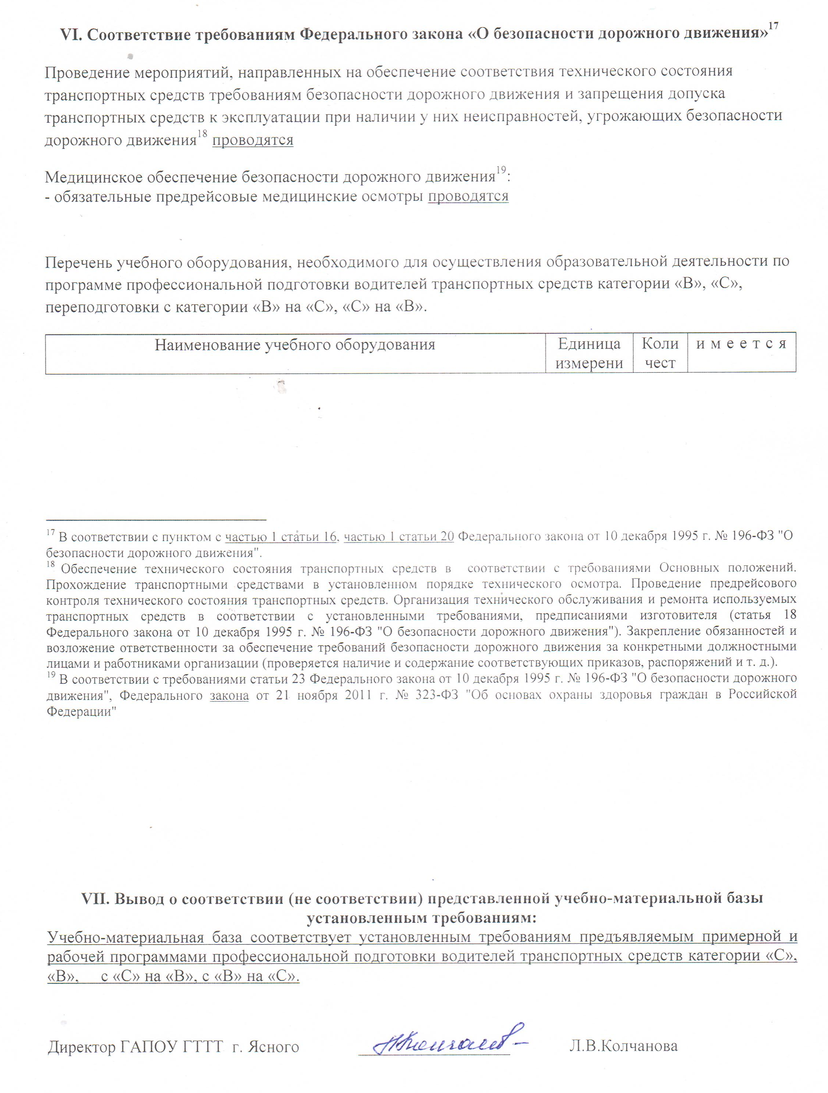

Наименование учебного оборудования | Единица  измерения | Количество | имеется
Оборудование и технические средства обучения  Тренажер  Аппаратно-программный комплекс тестирования и развития психофизиологических качеств водителя (АПК)  Детское удерживающее устройство  Гибкое связующее звено (буксировочный трос)  Тягово-сцепное устройство  Компьютер с соответствующим программным обеспечением  Мультимедийный проектор  Экран (монитор, электронная доска)  Магнитная доска со схемой населенного пункта  Учебно-наглядные пособия  Основы законодательства в сфере дорожного движения  Дорожные знаки  Дорожная разметка  Опознавательные и регистрационные знаки  Средства регулирования дорожного движения  Сигналы регулировщика  Применение аварийной сигнализации и знака аварийной остановки  Начало движения, маневрирование. Способы разворота  Расположение транспортных средств на проезжей части Скорость движения  Обгон, опережение, встречный разъезд  Остановка и стоянка  Проезд перекрестков  Проезд пешеходных переходов, и мест остановок маршрутных транспортных средств  Движение через железнодорожные пути  Движение по автомагистралям  Движение в жилых зонах  Перевозка пассажиров  Перевозка грузов  Неисправности и условия, при которых запрещается эксплуатация транспортных средств  Ответственность за правонарушения в области дорожного движения  Страхование автогражданской ответственности  Последовательность действий при ДТП  Психофизиологические основы деятельности водителя  Психофизиологические особенности деятельности водителя  Воздействие на поведение водителя психотропных, наркотических веществ, алкоголя и медицинских препаратов  Конфликтные ситуации в дорожном движении  Факторы риска при вождении автомобиля  Основы управления транспортными средствами  Сложные дорожные условия  Виды и причины ДТП  Типичные опасные ситуации  Сложные метеоусловия  Движение в темное время суток  Посадка водителя за рулем. Экипировка водителя  Способы торможения  Тормозной и остановочный путь  Действия водителя в критических ситуациях  Силы, действующие на транспортное средство  Управление автомобилем в нештатных ситуациях  Профессиональная надежность водителя  Дистанция и боковой интервал. Организация наблюдения в процессе управления транспортным средством  Влияние дорожных условий на безопасность движения  Безопасное прохождение поворотов  Безопасность пассажиров транспортных средств  Безопасность пешеходов и велосипедистов  Типичные ошибки пешеходов  Типовые примеры допускаемых нарушений ПДД  Устройство и техническое обслуживание транспортных средств категории «В» как объектов управления  Классификация автомобилей  Общее устройство автомобиля  Кузов автомобиля, системы пассивной безопасности  Общее устройство и принцип работы двигателя  Горюче-смазочные материалы и специальные жидкости  Схемы трансмиссии автомобилей с различными приводами  Общее устройство и принцип работы сцепления  Общее устройство и принцип работы механической коробки переключения передач  Общее устройство и принцип работы автоматической коробки переключения передач  Передняя и задняя подвески  Конструкции и маркировка автомобильных шин  Общее устройство и принцип работы тормозных систем  Общее устройство и принцип работы системы рулевого управления  Общее устройство и маркировка аккумуляторных батарей  Общее устройство и принцип работы генератора  Общее устройство и принцип работы стартера  Общее устройство и принцип работы бесконтактной и микропроцессорной систем зажигания  Общее устройство и принцип работы, внешних световых приборов и звуковых сигналов  Классификация прицепов  Общее устройство прицепа  Виды подвесок, применяемых на прицепах  Электрооборудование прицепа  Устройство узла сцепки и тягово-сцепного устройства  Контрольный осмотр и ежедневное техническое обслуживание автомобиля и прицепа  Организация и выполнение грузовых перевозок автомобильным транспортом  Нормативные правовые акты, определяющие порядок перевозки грузов автомобильным транспортом  Организация и выполнение пассажирских перевозок автомобильным транспортом  Нормативное правовое обеспечение пассажирских перевозок автомобильным транспортом  Информационные материалы  Информационный стенд  Закон Российской Федерации от 7 февраля 1992 г. № 2300-1 «О защите прав потребителей»  Копия лицензии с соответствующим приложением  Примерная программа профессиональной подготовки водителей транспортных средств категории «В»  Программа профессиональной подготовки водителей транспортных средств категории «В», согласованная с Госавтоинспекцией  Учебный план  Календарный учебный график (на каждую учебную группу)  Расписание занятий (на каждую учебную группу)  График учебного вождения (на каждую учебную группу)  Схемы учебных маршрутов, утвержденные руководителем организации, осуществляющей образовательную деятельность  Книга жалоб и предложений  Адрес официального сайта в сети «Интернет» | комплект  комплект  комплект  комплект  комплект  комплект  комплект  комплект  комплект  комплект  комплект  шт  шт  шт  шт  шт  шт  шт  шт  шт  шт  шт  шт  шт  шт  шт  шт  шт  шт  шт  шт  шт  шт  шт  шт  шт  шт  шт  шт  шт  шт  шт  шт  шт  шт  шт  шт  шт  шт  шт  шт  шт  шт  шт  шт  шт  шт  шт  шт  шт  шт  шт  шт  шт  шт  шт  шт  шт  шт  шт  шт  шт  шт  шт  шт  шт  шт  шт  шт  шт  шт  шт  шт  шт  шт  шт  шт  шт  шт  шт | 1  1  1  1  1  1  1  1  1  1  1  1  1  1  1  1  1  1  1  1  1  1  1  1  1  1  1  1  1  1  1  1  1  1  1  1  1  1  1  1  1  1  1  1  1  1  1  1  1  1  1  1  1  1  1  1  1  1  1  1  1  1  1  1  1  1  1  1  1  1  1  1  1  1  1  1  1  1  1  1  1  1  1  1  1  1  1  1  1  1 | имеется  имеется  имеется  имеется  имеется  имеется  имеется  имеется  имеется  имеется  имеется  имеется  имеется  имеется  имеется  имеется  имеется  имеется  имеется  имеется  имеется  имеется  имеется  имеется  имеется  имеется  имеется  имеется  имеется  имеется  имеется  имеется  имеется  имеется  имеется  имеется  имеется  имеется  имеется  имеется  имеется  имеется  имеется  имеется  имеется  имеется  имеется  имеется  имеется  имеется  имеется  имеется  имеется  имеется  имеется  имеется  имеется  имеется  имеется  имеется  имеется  имеется  имеется  имеется  имеется  имеется  имеется  имеется  имеется  имеется  имеется  имеется  имеется  имеется  имеется  имеется  имеется  имеется  имеется  имеется  имеется  имеется  имеется  имеется  имеется  имеется  имеется  имеется  имеется  имеется  имеется

Перечень материалов по предмету «Первая помощь при дорожно-транспортном происшествии»
Наименование учебных материалов | Единица  измерения | Количество | Наличие
Оборудование
Тренажер-манекен взрослого пострадавшего (голова, торс, конечности) с выносным электрическим контролером для отработки приемов сердечно-легочной реанимации | комплект | 1 | Имеется
Тренажер-манекен взрослого пострадавшего (голова, торс) без контролера для отработки приемов сердечно-легочной реанимации | комплект | 1 | Имеется
Тренажер-манекен взрослого пострадавшего для отработки приемов удаления инородного тела из верхних дыхательных путей | комплект | 1 | Имеется
Расходный материал для тренажеров (запасные лицевые маски, запасные «дыхательные пути», пленки с клапаном для проведения искусственной вентиляции легких) | комплект | 20 | Имеется
Мотоциклетный шлем | штук | 1 | Имеется
Расходные материалы
Аптечка первой помощи (автомобильная) | комплект | 8 | Имеется
Табельные средства для оказания первой помощи.  Устройства для проведения искусственной вентиляции легких: лицевые маски с клапаном различных моделей.  Средства для временной остановки кровотечения – жгуты.  Средства иммобилизации для верхних, нижних конечностей, шейного отдела позвоночника (шины).  Перевязочные средства (бинты, салфетки, лейкопластырь) | комплект | 1 | Имеется
Подручные материалы, имитирующие носилочные средства, средства для остановки кровотечения, перевязочные средства, иммобилизирующие средства | комплект | 1 | Имеется
Учебно-наглядные пособия
Учебные пособия по первой помощи пострадавшим в дорожно-транспортных происшествиях для водителей | комплект | 18 | Имеется
Учебные фильмы по первой помощи пострадавшим в дорожно-транспортных происшествиях | комплект | 1 | Имеется
Наглядные пособия: способы остановки кровотечения, сердечно-легочная реанимация, транспортные положения, первая помощь при скелетной травме, ранениях и термической травме | комплект | 1 | Имеется
Технические средства обучения
Компьютер с соответствующим программным обеспечением | комплект | 1 | Имеется
Мультимедийный проектор | комплект | 1 | Имеется
Экран (электронная доска) | комплект | 1 | Имеется
Схемы учебных маршрутов, утвержденных организацией, осуществляющей образовательную деятельность (за исключением программ подготовки водителей транспортных средств категорий «В», «С», «В на С», «С на В») имеется

Перечень учебного оборудования на категорию «С».

Наименование учебного оборудования | Единица измерения | Количество

Оборудование
Бензиновый (дизельный) двигатель в разрезе с навесным оборудованием и в сборе со сцеплением в разрезе, коробкой передач в разрезе | комплект | 1
Передняя подвеска и рулевой механизм в разрезе | комплект | 1
Задний мост в разрезе в сборе с тормозными механизмами и фрагментом карданной передачи | комплект | 1
Комплект деталей кривошипно-шатунного механизма: | комплект | 1
поршень в разрезе в сборе с кольцами, поршневым пальцем, шатуном и фрагментом коленчатого вала | имеется
Комплект деталей газораспределительного механизма: | комплект | 1
- фрагмент распределительного вала; | имеется
- впускной клапан; | имеется
- выпускной клапан; | имеется
- пружины клапана; | имеется
- рычаг привода клапана; | имеется
- направляющая втулка клапана | имеется
Комплект деталей системы охлаждения: | комплект | 1
- фрагмент радиатора в разрезе; | имеется
- жидкостный насос в разрезе; | имеется
- термостат в разрезе | имеется
Комплект деталей системы смазки: | комплект | 1
- масляный насос в разрезе; | имеется
- масляный фильтр в разрезе | имеется
Комплект деталей системы питания: | комплект | 1
а) бензинового двигателя: | имеется
- бензонасос (электробензонасос) в разрезе; | имеется
- топливный фильтр в разрезе; | имеется

- топливный фильтр в разрезе; | имеется
- форсунка (инжектор) в разрезе; | имеется
- фильтрующий элемент воздухоочистителя; | имеется
б) дизельного двигателя:
- топливный насос высокого давления в разрезе; | имеется
- топливоподкачивающий насос низкого давления в разрезе; | имеется
- форсунка (инжектор) в разрезе; | имеется
- фильтр тонкой очистки в разрезе | имеется
Комплект деталей системы зажигания: | комплект | 1
- катушка зажигания; | имеется
- датчик-распределитель в разрезе; | имеется
- модуль зажигания; | имеется
- свеча зажигания; | имеется
- провода высокого напряжения с наконечниками | имеется
Комплект деталей электрооборудования: | комплект | 1
- фрагмент аккумуляторной батареи в разрезе; | имеется
- генератор в разрезе; | имеется
- стартер в разрезе; | имеется
- комплект ламп освещения; | имеется
- комплект предохранителей | имеется
Комплект деталей передней подвески: | комплект | 1
- гидравлический амортизатор в разрезе | имеется
Комплект деталей рулевого управления: | комплект | 1
- рулевой механизм в разрезе | имеется
- наконечник рулевой тяги в разрезе | имеется
- гидроусилитель в разрезе | имеется
Комплект деталей тормозной системы | комплект | 1
- главный тормозной цилиндр в разрезе; | имеется
- рабочий тормозной цилиндр в разрезе; | имеется
- тормозная колодка дискового тормоза; | имеется
- тормозная колодка барабанного тормоза; | имеется
- тормозной кран в разрезе; | имеется
- энергоаккумулятор в разрезе; | имеется
- тормозная камера в разрезе | имеется
Колесо в разрезе | комплект | 1

Оборудование и технические средства обучения
Тренажер <1> | комплект
Аппаратно-программный комплекс тестирования и развития психофизиологических качеств водителя (АПК) <2> | комплект
Гибкое связующее звено (буксировочный трос) | комплект | 1
Компьютер с соответствующим программным обеспечением | комплект | 1
Мультимедийный проектор | комплект | 1
Экран (монитор, электронная доска) | комплект | 1
Магнитная доска со схемой населенного пункта <4> | комплект | 1

Учебно-наглядные пособия <5>

Основы законодательства в сфере дорожного движения
Дорожные знаки | комплект | 1
Дорожная разметка | комплект | 1
Опознавательные и регистрационные знаки | шт. | 1
Средства регулирования дорожного движения | шт. | 1
Сигналы регулировщика | шт. | 1
Применение аварийной сигнализации и знака аварийной остановки | шт. | 1
Начало движения, маневрирование. Способы разворота | шт. | 1
Расположение транспортных средств на проезжей части | шт. | 1
Скорость движения | шт. | 1
Обгон, опережение, встречный разъезд | шт. | 1
Остановка и стоянка | шт. | 1
Проезд перекрестков | шт. | 1
Проезд пешеходных переходов и мест остановок маршрутных транспортных средств | шт. | 1
Движение через железнодорожные пути | шт. | 1
Движение по автомагистралям | шт. | 1
Движение в жилых зонах | шт. | 1
Буксировка механических транспортных средств | шт. | 1
Учебная езда | шт. | 1
Перевозка людей | шт. | 1
Перевозка грузов | шт. | 1
Неисправности и условия, при которых запрещается эксплуатация транспортных средств | шт. | 1
Ответственность за правонарушения в области дорожного движения | шт. | 1
Страхование автогражданской ответственности | шт. | 1
Последовательность действий при ДТП | шт. | 1

Психофизиологические основы деятельности водителя
Психофизиологические особенности деятельности водителя | шт. | 1
Воздействие на поведение водителя психотропных, наркотических веществ, алкоголя и медицинских препаратов | шт. | 1
Конфликтные ситуации в дорожном движении | шт. | 1
Факторы риска при вождении автомобиля | шт. | 1
Основы управления транспортными средствами
Сложные дорожные условия | шт. | 1
Виды и причины ДТП | шт. | 1
Типичные опасные ситуации | шт. | 1
Сложные метеоусловия | шт. | 1
Движение в темное время суток | шт. | 1
Приемы руления | шт. | 1
Посадка водителя за рулем | шт. | 1
Способы торможения автомобиля | шт. | 1
Тормозной и остановочный путь автомобиля | шт. | 1
Действия водителя в критических ситуациях | шт. | 1
Силы, действующие на транспортное средство | шт. | 1
Управление автомобилем в нештатных ситуациях | шт. | 1
Профессиональная надежность водителя | шт. | 1
Дистанция и боковой интервал. Организация наблюдения в процессе управления транспортным средством | шт. | 1
Влияние дорожных условий на безопасность движения | шт. | 1
Безопасное прохождение поворотов | шт. | 1
Ремни безопасности | шт. | 1
Подушки безопасности | шт. | 1
Безопасность пассажиров транспортных средств | шт. | 1
Безопасность пешеходов и велосипедистов | шт. | 1
Типичные ошибки пешеходов | шт. | 1
Типовые примеры допускаемых нарушений ПДД | шт. | 1

Устройство и техническое обслуживание транспортных средств категории "C" как объектов управления
Классификация автомобилей | шт. | 1
Общее устройство автомобиля | шт. | 1
Кабина, органы управления и контрольно-измерительные приборы, системы пассивной безопасности | шт. | 1
Общее устройство и принцип работы двигателя | шт. | 1
Кривошипно-шатунный и газораспределительный механизмы двигателя | шт. | 1
Система охлаждения двигателя | шт. | 1
Предпусковые подогреватели | шт. | 1
Система смазки двигателя | шт. | 1
Системы питания бензиновых двигателей | шт. | 1
Системы питания дизельных двигателей | шт. | 1
Системы питания двигателей от газобаллонной установки | шт. | 1
Горюче-смазочные материалы и специальные жидкости | шт. | 1
Схемы трансмиссии автомобилей с различными приводами | шт. | 1
Общее устройство и принцип работы однодискового и двухдискового сцепления | шт. | 1
Устройство гидравлического привода сцепления | шт. | 1
Устройство пневмогидравлического усилителя привода сцепления | шт. | 1
Общее устройство и принцип работы механической коробки переключения передач | шт. | 1
Общее устройство и принцип работы автоматической коробки переключения передач | шт. | 1
Передняя подвеска | шт. | 1
Задняя подвеска и задняя тележка | шт. | 1
Конструкции и маркировка автомобильных шин | шт. | 1
Общее устройство и состав тормозных систем | шт. | 1
Общее устройство тормозной системы с пневматическим приводом | шт. | 1
Общее устройство тормозной системы с пневмогидравлическим приводом | шт. | 1
Общее устройство и принцип работы системы рулевого управления с гидравлическим усилителем | шт. | 1
Общее устройство и принцип работы системы рулевого управления с электрическим усилителем | шт. | 1
Общее устройство и маркировка аккумуляторных батарей | шт. | 1
Общее устройство и принцип работы генератора | шт. | 1
Общее устройство и принцип работы стартера | шт. | 1
Общее устройство и принцип работы бесконтактной и микропроцессорной систем зажигания | шт. | 1
Общее устройство и принцип работы, внешних световых приборов и звуковых сигналов | шт. | 1
Общее устройство прицепа категории О1 | шт. | 1
Виды подвесок, применяемых на прицепах | шт. | 1
Электрооборудование прицепа | шт. | 1
Устройство узла сцепки и тягово-сцепного устройства | шт. | 1
Контрольный осмотр и ежедневное техническое обслуживание автомобиля и прицепа | шт. | 1

Организация и выполнение грузовых перевозок автомобильным транспортом
Нормативные правовые акты, определяющие порядок перевозки грузов автомобильным транспортом | шт. | 1
Организация грузовых перевозок | шт. | 1
Путевой лист и транспортная накладная | шт. | 1

Информационные материалы

Информационный стенд
Закон Российской Федерации от 7 февраля 1992 г. N 2300-1 "О защите прав потребителей" | шт. | 1
Копия лицензии с соответствующим приложением | шт. | 1
Примерная программа профессиональной подготовки водителей транспортных средств категории "C" | шт. | 1
Программа профессиональной подготовки водителей транспортных средств категории "C", согласованная с Госавтоинспекцией | шт. | 1
Федеральный закон "О защите прав потребителей" | шт. | 1
Учебный план | шт. | 1
Календарный учебный график (на каждую учебную группу) | шт. | 1
Расписание занятий (на каждую учебную группу) | шт. | 1
График учебного вождения (на каждую учебную группу) | шт. | 1
Схемы учебных маршрутов, утвержденные руководителем организации, осуществляющей образовательную деятельность | шт. | 1
Книга жалоб и предложений | шт. | 1
Адрес официального сайта в сети "Интернет"

Расчет для определения количества обучающихся в год
в ГАПОУ « Горно-технологический техникум» г .Ясного

План достигается:
Легковой автомобиль ВАЗ- - 2шт
Рено-Логан - 2шт
Грузовой автомобиль ЗИЛ - 1шт
САЗ 3507 - 1шт
Прицеп - 1шт

Расчет категории «В»
К=(t ×24,5×12×(Nтс -1)) /Т
К = 10,8 × 24,5 × 12 × (4 — 1) / 56
К = 170 (количества обучающихся в год)

Расчет категории «С»
К = 7,2 × 24,5 × 12 × (2 — 1) / 72
К = 76 (количества обучающихся в год)

Расчет количества обучающихся в год
Расчет по формуле: К =( t *24,5* 12* (Ntc-1))/T, где К - количество обучающихся в год; t - время работы одного учебного транспортного средства равно: 3,6 часа - один мастер производственного обучения на два учебных транспортных средства, 7,2 часа - один мастер производственного обучения на одно учебное транспортное средство, 14,4 часа - два мастера производственного обучения на одно учебное транспортное средство; 24,5 - среднее количество рабочих дней в месяц; 12 - количество рабочих месяцев в году; Ntc - количество автотранспортных средств; t - количество резервных учебных транспортных средств на случай поломки и т.п.; Т - количество часов вождения в соответствии с учебным планом.

Категория  (подкатегория)  транспортного  средства | Тип трансмиссии | t- время работы одного учебного транспортного средства | Ntc - количество автотранспортных средств | Т -  количество  часов  вождения в соответствии с учебным планом | К-  количество обучающихся в год  К = t *24,5*12* (Ntc-1))/T
В | механическая | 3,6 | 4 | 56 | 170
 | автоматическая | 0 | 0 | 54 | 0
С | механическая | 3,6 | 2 | 72 | 76
 | автоматическая | 0 |  | 70 | 0
Итого: |  |  |  |  | 246

Раздел 3 Единого квалификационного справочника должностей руководителей, специалистов и служащих, раздел «Квалификационные характеристики должностей работников образования», утвержденного Приказом Минздравсоцразвития Российской Федерации от 26 августа 2010 г. № 761н.
Подпункт 2) пункта 5 статьи 47 Федерального закона от 29 декабря 2012 г. № 273-ФЗ «Об образовании в российской Федерации»; Приказ Министерства образования и науки Российской Федерации от 1 июля 2013 г. № 499 "Об утверждении Порядка организации и осуществления образовательной деятельности по дополнительным профессиональным программам".
Размеры закрытой площадки или автодрома должны составлять не менее 0,24 га.
Использование колейной эстакады не допускается.
ГОСТ Р 50597-93 «Автомобильные дороги и улицы. Требования к эксплуатационному состоянию, допустимому по условиям обеспечения безопасности дорожного движения».
Конуса разметочные (ограничительные), стойки разметочные, вехи стержневые. Если размеры закрытой площадки или автодрома не позволяют одновременно разместить на их территории все учебные (контрольные) задания, предусмотренные Примерной программой водителей транспортных средств, то необходимо иметь съемное оборудование: конуса разметочные (ограничительные), стойки разметочные, вехи стержневые, столбики оградительные съемные, лента оградительная, разметка временная.
Освещенность должна быть не менее 20 лк. Отношение максимальной освещенности к средней должно быть не более 3:1. Показатель ослепленности установок наружного освещения не должен превышать 150.
Автодромы должны быть оборудованы средствами организации дорожного движения в соответствии с требованиями ГОСТ Р 52290-2004 «Технические средства организации дорожного движения. Знаки дорожные. Общие технические требования», ГОСТ Р 51256-2011 «Технические средства организации дорожного движения. Разметка дорожная. Классификация. Технические требования», ГОСТ Р 52282-2004 «Технические средства организации дорожного движения. Светофоры дорожные. Типы и основные параметры. Общие технические требования. Методы испытаний», ГОСТ Р 52289-2004 «Технические средства организации дорожного движения. Правила применения дорожных знаков, разметки, светофоров, дорожных ограждений и направляющих устройств». Допускается использование дорожных знаков I или II типоразмера по ГОСТ Р 52290-2004, светофоров типа Т.1 по ГОСТ Р 52282-2004 и уменьшение норм установки дорожных знаков, светофоров.
Расчетная формула для определения общего числа учебных групп в год: n=(0,75*Фпом*П)/Ргр где n – общее число групп в год; 0,75 – постоянный коэффициент (загрузка учебного кабинета принимается равной 75 %); Фпом – фонд времени использования помещения в часах; П – количество оборудованных учебных кабинетов; Р_{гр} – расчетное учебное время полного курса теоретического обучения на одну группу, в часах.
В соответствии с Примерными программами профессиональной подготовки водителей транспортных средств соответствующих категорий, подкатегорий, утвержденных приказом Минобрнауки России от 26 декабря 2013 г. № 1408, наполняемость учебной группы не должна превышать 30 человек.
В соответствии с подпунктом 9 статьи 2 Федерального закона «Об образовании в Российской Федерации» образовательная программа должна содержать основные характеристики образования (объем, содержание, планируемые результаты), организационно-педагогические условия, учебный план, календарный учебный график, рабочие программы учебных предметов.
Аппаратно-программный комплекс тестирования и развития психофизиологических качеств водителя (далее – АПК) должен обеспечивать оценку и возможность повышать уровень психофизиологических качеств, необходимых для безопасного управления транспортным средством (профессионально важных качеств), а также формировать навыки саморегуляции его психоэмоционального состояния в процессе управления транспортным средством. Оценка уровня развития профессионально важных качеств производится при помощи компьютерных психодиагностических методик, реализованных на базе АПК с целью повышения достоверности и снижения субъективности в процессе тестирования. АПК должны обеспечивать тестирование следующих профессионально важных качеств водителя: психофизиологических (оценка готовности к психофизиологическому тестированию, восприятие пространственных отношений и времени, глазомер, устойчивость, переключаемость и распределение внимания, память, психомоторику, эмоциональную устойчивость, динамику работоспособности, скорость формирования психомоторных навыков, оценка моторной согласованности действий рук); свойств и качеств личности водителя, которые позволят ему безопасно управлять транспортным средством (нервно-психическая устойчивость, свойства темперамента, склонность к риску, конфликтность, монотоноустойчивость). АПК для формирования у водителей навыков саморегуляции психоэмоционального состояния должны предоставлять возможности для обучения саморегуляции при наиболее часто встречающихся состояниях: эмоциональной напряженности, монотонии, утомлении, стрессе и тренировке свойств внимания (концентрации, распределения). Аппаратно-программный комплекс должен обеспечивать защиту персональных данных.
Тренажеры, используемые в учебном процессе, должны обеспечивать: первоначальное обучение навыкам вождения; отработку правильной посадки водителя в транспортном средстве и пристегивания ремнем безопасности; ознакомление с органами управления, контрольно-измерительными приборами; отработку приемов управления транспортным средством.
В качестве тренажера может использоваться учебное транспортное средство.
Необходимость применения АПК тестирования и развития психофизиологических качеств водителя определяется организацией, осуществляющей образовательную деятельность.
Магнитная доска со схемой населенного пункта может быть заменена соответствующим электронным учебным пособием.
Указать, в каком виде представлено учебно-наглядное пособие: плакат, стенд, макет, планшет, модель, схема, кинофильм, видеофильм, мультимедийные слайды и т. п.
Указать, в каком виде представлено учебно-наглядное пособие: плакат, стенд, макет, планшет, модель, схема, кинофильм, видеофильм, мультимедийные слайды и т. п.

